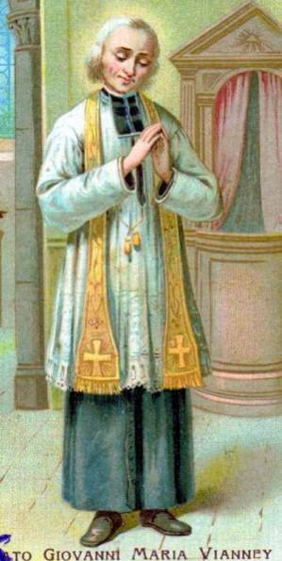
Oremos siempre por nuestros sacerdotes
Conocer es Darnos
En invierno iban muchos pobres a su casa a pedir: "Qué feliz estoy -decía- de que vengan los pobres! Si no viniesen, tendría que ir yo a buscarlos y no siempre hay tiempo" Les encendía el fuego de la chimenea, les calentaba, y mientras tanto también aprovechaba para hablarles del Buen Dios, les animaba a que le amasen. Algunos le propusieron hacerse cargo ellos, de los pobres, para quitarle trabajo al Cura; pero los pobres, con quien querían estar era con el Cura. Juan Pertinand, que lo vio, cuenta: Los llamaba 'amigos míos' con una voz tan dulce, que se retiraban muy consolados: ¡Se sentían queridos!
(Santo Cura de Ars)

Miércoles 7 de octubre de 2009 María del Rosario
Señor, tú que nos has hecho conocer el misterio gozoso de la Encarnación de tu Hijo, concédenos tu gracia, por intercesión de la santísima Virgen María, para acompañar a Cristo en los misterios dolorosos de su pasión y muerte y poder participar así de su gloriosa resurrección. Por nuestro Señor Jesucristo... Amén.
Jon 4,1-11 Sé que eres un Dios compasivo y clemente
Sal 85: Tú, Señor, eres lento a la cólera, rico en piedad.
Lc 11,1-4 Señor, enséñanos a orar “Y sucedió que, estando él orando en cierto lugar, cuando terminó, le dijo uno de sus discípulos: Señor, enséñanos a orar, como enseñó Juan a sus discípulos. El les dijo: Cuando oréis, decid: Padre, santificado sea tu Nombre, venga tu Reino, danos cada día nuestro pan cotidiano, y perdónanos nuestros pecados porque también nosotros perdonamos a todo el que nos debe, y no nos dejes caer en tentación”
A diario rezamos el Padrenuestro
- Si estamos afligidos, para hallar consuelo
- Si estamos felices, para agradecer al Señor.
- Esta sencilla oración nos acompaña desde la infancia y nos descubre el camino de la vida como discípulos del Señor.
- Esta oración, en su particular sencillez, condensa toda la espiritualidad cristiana y nos convoca a vivir una experiencia de Dios
- La oración comienza con un reconocimiento explícito y afectuoso de Dios como Padre.
- Y nos hace reconocer que estamos en las manos de Dios.

No digas…
No digas PADRE, si cada día no te comportas como un hijo.
No digas NUESTRO, si vives aislado en tu egoísmo.
No digas QUE ESTAS EN LOS CIELOS, si sólo piensas en las cosas terrenales.
No digas SANTIFICADO SEA TU NOMBRE, si no lo honras.
No digas VENGA A NOSOTROS TU REINO, si lo confundes con el éxito material.
No digas HÁGASE TU VOLUNTAD, si no la aceptas como es, favorable o dolorosa.
No digas ASÍ EN LA TIERRA COMO EN EL CIELO, si dudas de la existencia del Infierno.
No digas EL PAN NUESTRO DE CADA DÍA, si no te preocupas por la gente que tiene hambre.
No digas PERDONA NUESTRAS OFENSAS, si guardas rencor a tus hermanos.
No digas LÍBRANOS DEL MAL, si amas a tus pecados favoritos.
No digas AMEN, si no has entendido o no has tomado en serio las palabras del Padre Nuestro.

La Voluntad de Dios
Mateo 7:21 “No todo el que me dice:
Señor, Señor, entrará en el reino de
los cielos, sino el que hace la voluntad de mi Padre
que está en los cielos”

Un Sacerdote estacionó su automóvil en una zona donde estaba prohibido hacerlo en medio de una gran ciudad y colocó el siguiente mensaje en el parabrisas: He dado diez vueltas a esta cuadra. Tengo una cita que cumplir. Perdona nuestras ofensas.
Cuando regresó a su automóvil, encontró esta respuesta escrita en su nota, junto con una boleta de infracción:
Yo llevo diez años dándole vueltas a esta cuadra. Si no le impongo una multa, pierdo mi trabajo. No nos dejes caer en la tentación.

mrivassnchez@gmail.com

